МІНІСТЕРСТВО ОСВІТИ І НАУКИ УКРАЇНИ

НАЦІОНАЛЬНИЙ ТЕХНІЧНИЙ УНІВЕРСИТЕТ УКРАЇНИ

«КИЇВСЬКИЙ ПОЛІТЕХНІЧНИЙ ІНСТИТУТ імені ІГОРЯ СІКОРСЬКОГО»
Навчально-науковий інститут прикладного системного аналізу
Кафедра системного проектування

Звіт

про виконання лабораторної роботи №3
з дисципліни «Інтелектуальні сервіс-орієнтовані системи»
Варіант 4

Виконав:
студент групи КН-61мп
Заєць Євген Анатолійович
Прийняв:
Гірянський Богдан Петрович

Київ – 2026

1. Мета роботи та постановка задачі
Мета роботи — забезпечити транзакційність взаємодії сервісів календаря без розподілених транзакцій: реалізувати шаблони Transactional Outbox і SAGA та перевірити відкат змін, коли сервіс-споживач не може записати дані [1].
Робота розвиває систему ЛР2 [2] і виконує план, складений у ЛР1: журнал вихідних повідомлень у транзакції зміни події, журнал вхідних повідомлень, захист від повторів і SAGA перенесення зустрічі [3]. Інфраструктура ЛР2 (Traefik, Consul, RabbitMQ, окремі PostgreSQL) не змінилася. Код розміщено в каталозі lab3, порядок запуску описано у файлі README.md.
Таблиця 1. Виконання завдань роботи
Завдання | Результат
Ознайомитися з transactional outbox | Розділ 3, відповідь на питання 6.
Реалізувати outbox для запису повідомлень у чергу | Таблиця outbox і ретранслятор у кожному сервісі-продюсері; перевірено зупинкою RabbitMQ (розділ 3).
SAGA для розподіленої транзакції з п. 6 ЛР2 | SAGA CreateEvent для створення події та RescheduleEvent для перенесення; координатор у calendar-service (розділ 5).
Помилка запису в сервісі-споживачі | Керована відмова participation-service через Consul KV (розділ 6).
Відкат продюсером по DLQ або таймауту | Компенсація після потрапляння повідомлення в DLQ і після 30 с без відповіді учасника (розділи 6, 7).
Контрольні питання | Розділ 9.

2. Проблеми транзакційності в системі ЛР2
У ЛР2 зміна події і публікація повідомлення були двома окремими діями: сервіс календаря фіксував транзакцію, а потім публікував повідомлення. Якщо RabbitMQ недоступний або процес зупиняється між цими кроками, подію збережено, але учасники про неї не дізнаються. Зворотний порядок має симетричну ваду: повідомлення надіслано, а транзакцію відкочено. Це проблема подвійного запису.
Друга проблема — синхронна оркестрація перенесення. Якщо сервіс участі вже скинув відповіді, а виклик сервісу сповіщень не вдався, координатор не відкочує виконаних кроків. Двофазний коміт між трьома БД і брокером тут не підходить: він блокує ресурси на час голосування учасників, а RabbitMQ не бере участі в XA-транзакціях.
Тому в ЛР3 кожен сервіс змінює лише власну БД локальною транзакцією. Outbox гарантує, що зміна і повідомлення фіксуються разом, Inbox прибирає наслідки повторної доставки, а SAGA узгоджує локальні транзакції компенсаціями [4, 5].

3. Transactional Outbox
У БД кожного сервісу-продюсера додано таблицю outbox. Обробник запиту в одній транзакції змінює агрегат і вставляє рядок із повним конвертом повідомлення (рисунок 1). Транзакція фіксує обидва записи або жодного.
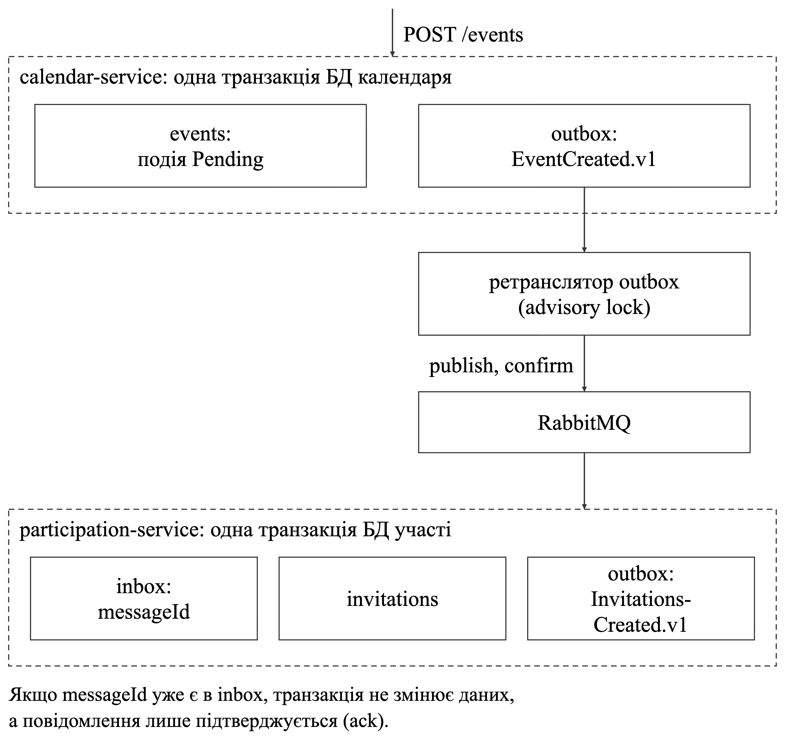
Рисунок 1. Transactional Outbox і Inbox під час створення події
CREATE TABLE IF NOT EXISTS outbox (
id bigserial PRIMARY KEY,
message_id uuid NOT NULL UNIQUE,
message_type text NOT NULL,
routing_key text NOT NULL,
payload jsonb NOT NULL,
created_at timestamptz NOT NULL DEFAULT now(),
published_at timestamptz
);
Публікацію виконує фоновий ретранслятор OutboxRelay у кожному екземплярі сервісу. Він відкриває транзакцію, намагається отримати pg_try_advisory_xact_lock і, якщо блокування отримано, читає до 20 неопублікованих рядків у порядку id. Кожен рядок публікується з підтвердженням брокера [8] і отримує позначку published_at. Advisory lock дозволяє публікувати лише одному ретранслятору одночасно, тому порядок повідомлень зберігається й при кількох екземплярах сервісу [9]. Якщо неопублікованих рядків немає, ретранслятор чекає 0,3 с.
async with self._pool.acquire() as connection, connection.transaction():
if not await connection.fetchval("SELECT pg_try_advisory_xact_lock($1)", RELAY_LOCK_ID):
return 0
rows = await connection.fetch(
"SELECT id, routing_key, payload FROM outbox WHERE published_at IS NULL ORDER BY id LIMIT $1",
self._batch_size,
)
for row in rows:
await self._bus.publish(row["payload"], row["routing_key"])
await connection.execute("UPDATE outbox SET published_at = now() WHERE id = $1", row["id"])
return len(rows)
Якщо брокер підтвердив повідомлення, але транзакція з позначкою published_at не зафіксувалася, повідомлення буде опубліковано вдруге. Outbox забезпечує доставку щонайменше один раз, тому споживачі мають відсіювати дублікати (розділ 4).
Перевірку показано на рисунку 8. Поки RabbitMQ був зупинений, запит на створення події повернув 202, а повідомлення залишилося в outbox. Після запуску брокера ретранслятор його опублікував, і SAGA завершилася через 7 с. Сервіс при цьому залишався в каталозі Consul: стан брокера більше не впливає на /health, бо приймати зміни можна й без нього. Під час цієї перевірки виявилося, що aio-pika після рестарту брокера не відновлює споживачів, тому шина повідомлень сама перепідключається й повторно оголошує підписки (це виправлення перенесено і в ЛР2).

4. Transactional Inbox та ідемпотентність
Споживач у тій самій транзакції, що й зміну даних, вставляє messageId у таблицю inbox запитом INSERT … ON CONFLICT DO NOTHING. Якщо рядок уже існує, повідомлення вже оброблено: транзакція нічого не змінює, а повідомлення підтверджується. Якщо обробник падає, транзакція відкочується разом із записом inbox, тому повторна доставка обробить повідомлення заново [6].
async with app.state.pool.acquire() as connection, connection.transaction():
if not await outbox.accept_once(connection, envelope):
log.info("Дублікат %s %s пропущено (inbox)", envelope["type"], envelope["messageId"])
return
await handler(connection, envelope)
if forward:
await app.state.faults.after_write(envelope)
Inbox використовують participation-service, notification-service і координатор SAGA для відповідей учасників. Перевірку показано на рисунку 6: те саме повідомлення EventCreated.v1 повторно опубліковано через RabbitMQ Management API, сервіс участі записав у журнал «Дублікат … пропущено (inbox)», а кількість запрошень не змінилася.
Inbox доповнює природні ключі з ЛР2 (пара «подія — адресат», ключі дедуплікації листів). Ключі захищають від дублікатів даних, а inbox — від повторних побічних дій обробника, наприклад другої відповіді координатору.

5. SAGA
Для обох розподілених транзакцій обрано оркестровану SAGA. Координатор SagaCoordinator працює в сервісі календаря: цей сервіс володіє подією, знає порядок кроків і зберігає журнал SAGA в таблицях sagas і saga_log. Учасник виконує локальну транзакцію і відповідає повідомленням, нічого не знаючи про інші кроки. Команди й відповіді проходять асинхронно через outbox.
Таблиця 2. Кроки SAGA і компенсації
SAGA, крок | Локальна транзакція | Повідомлення | Компенсація
CreateEvent  1. calendar | Подія Pending, рядок sagas з дедлайном 30 с | Event​Created.v1 | Подія Cancelled новою версією; Event​Cancelled.v1
CreateEvent  2. participation | Inbox, запрошення, відповідь в outbox | Invitations​Created.v1 | Відкликання запрошень без листів
CreateEvent  3. calendar | Подія Scheduled, SAGA Completed | Event​Confirmed.v1 | Немає: точка повернення
RescheduleEvent  1. calendar | Новий час новою версією, попередній час у даних компенсації | Event​Rescheduled.v1 | Попередній час новою версією; Event​Reschedule​Reverted.v1
RescheduleEvent  2. participation | Скидання відповідей, попередні статуси збережено | Invitations​Rescheduled.v1 | Повернення попередніх відповідей
RescheduleEvent  3. calendar | Зняття блокування, SAGA Completed | Event​Reschedule​Confirmed.v1 | Немає: точка повернення

CREATE TABLE IF NOT EXISTS sagas (
id uuid PRIMARY KEY,
saga_type text NOT NULL,
event_id uuid NOT NULL REFERENCES events (id),
status text NOT NULL,
correlation_id text NOT NULL,
compensation jsonb NOT NULL DEFAULT '{}',
failure_reason text,
deadline_at timestamptz NOT NULL,
started_at timestamptz NOT NULL DEFAULT now(),
finished_at timestamptz
);
Стан SAGA (Started, Completed або Compensated), дедлайн і дані компенсації зберігаються в БД координатора, тому перезапуск екземпляра не втрачає незавершених SAGA. Журнал кроків доступний за адресою GET /api/calendar/sagas/{id}.
Сервіс сповіщень не є кроком SAGA: він реагує лише на підтверджені факти EventConfirmed.v1 і EventRescheduleConfirmed.v1. Надісланий лист неможливо відкликати, як зазначено в ЛР1, тому листи-запрошення надсилаються тільки після успіху SAGA. Відповідь на створення змінилася з 201 на 202 Accepted: подію прийнято, але запланованою вона стане після відповіді учасника (рисунок 2).
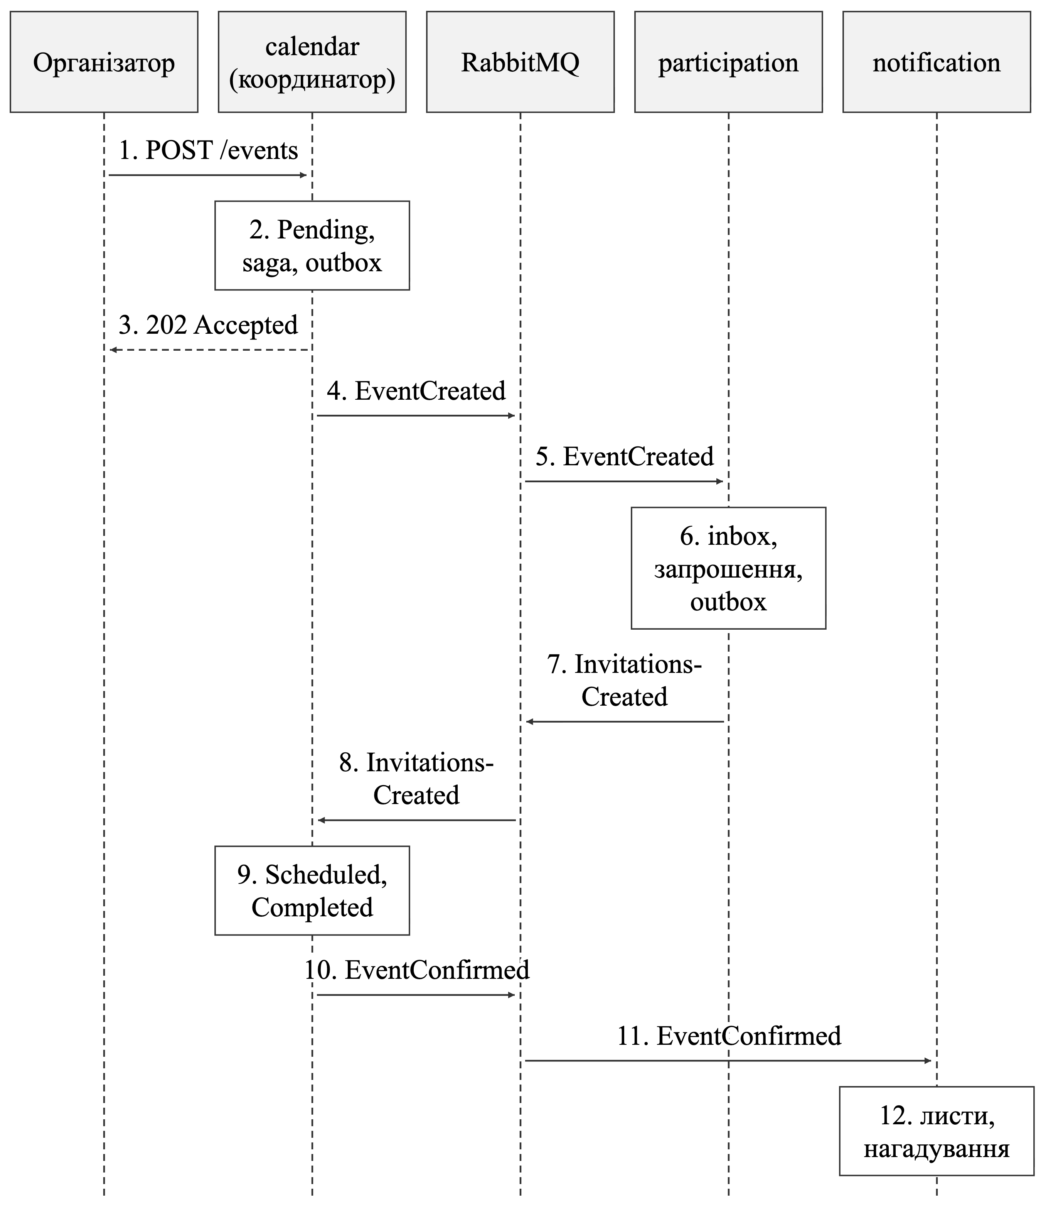
Рисунок 2. Успішна SAGA створення події
SAGA не ізолює проміжного стану: між кроками інші запити бачать подію Pending або новий час до підтвердження. Тому застосовано такі контрзаходи [5] (рисунок 3):
— семантичне блокування: поле saga_id у події; поки SAGA не завершена, зміна чи скасування повертає 409 Conflict;
— версії: кожна зміна, зокрема компенсація, збільшує версію події, тому застарілі повідомлення та відповіді відхиляються;
— стан події в учасника: адресат може відповісти лише на подію у стані Scheduled, а не Pending чи Rescheduling;
— запізнілі відповіді: якщо SAGA вже компенсовано, координатор записує відповідь у журнал і не змінює події.
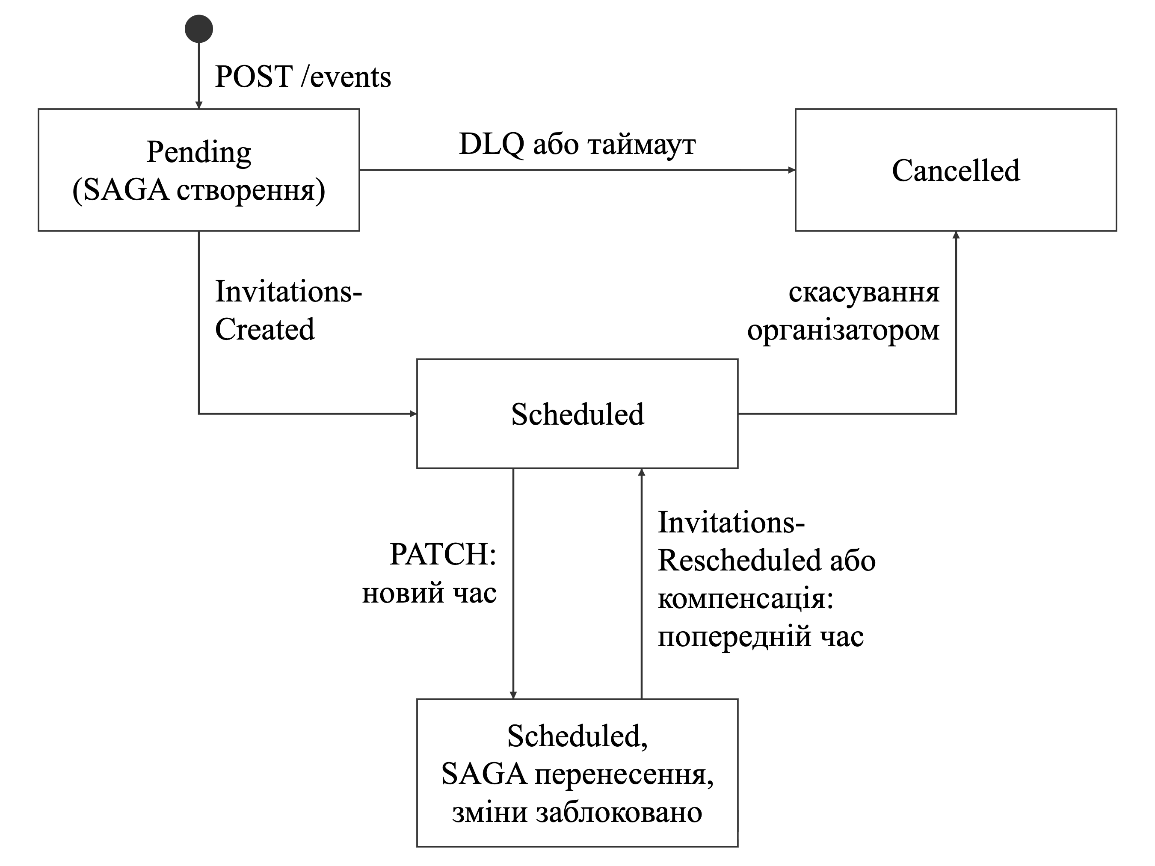
Рисунок 3. Стани події та переходи під час SAGA

6. Відмова споживача і відкат через DLQ
За завданням запис у сервісі-споживачі має завершуватися помилкою. Для цього в participation-service додано керовану відмову. Режим зберігається в Consul KV за ключем config/participation-service/fault-mode [15] і кешується на 2 с, тому перемикається без перезапуску контейнерів; Consul KV тут виконує роль config service. Режим error викидає виняток після запису запрошень, режим delay затримує обробку на 45 с. Відмова застосовується лише до прямих кроків SAGA, бо компенсації мають виконуватися завжди.
curl -X PUT localhost:9500/v1/kv/config/participation-service/fault-mode -d error
Виняток відкочує локальну транзакцію учасника разом із записом inbox і вже вставленими запрошеннями. Обробник повертає повідомлення (nack), RabbitMQ доставляє його ще тричі, а після x-delivery-limit = 3 quorum-черга перекладає його в participation.calendar-events.dlq [13, 14]. Координатор підписаний на цю DLQ: отримавши «мертве» повідомлення з sagaId, він компенсує власну транзакцію і публікує через outbox компенсаційне повідомлення (рисунок 4). Причину відмови координатор бере із заголовків x-first-death-reason і x-first-death-queue та записує в журнал SAGA.
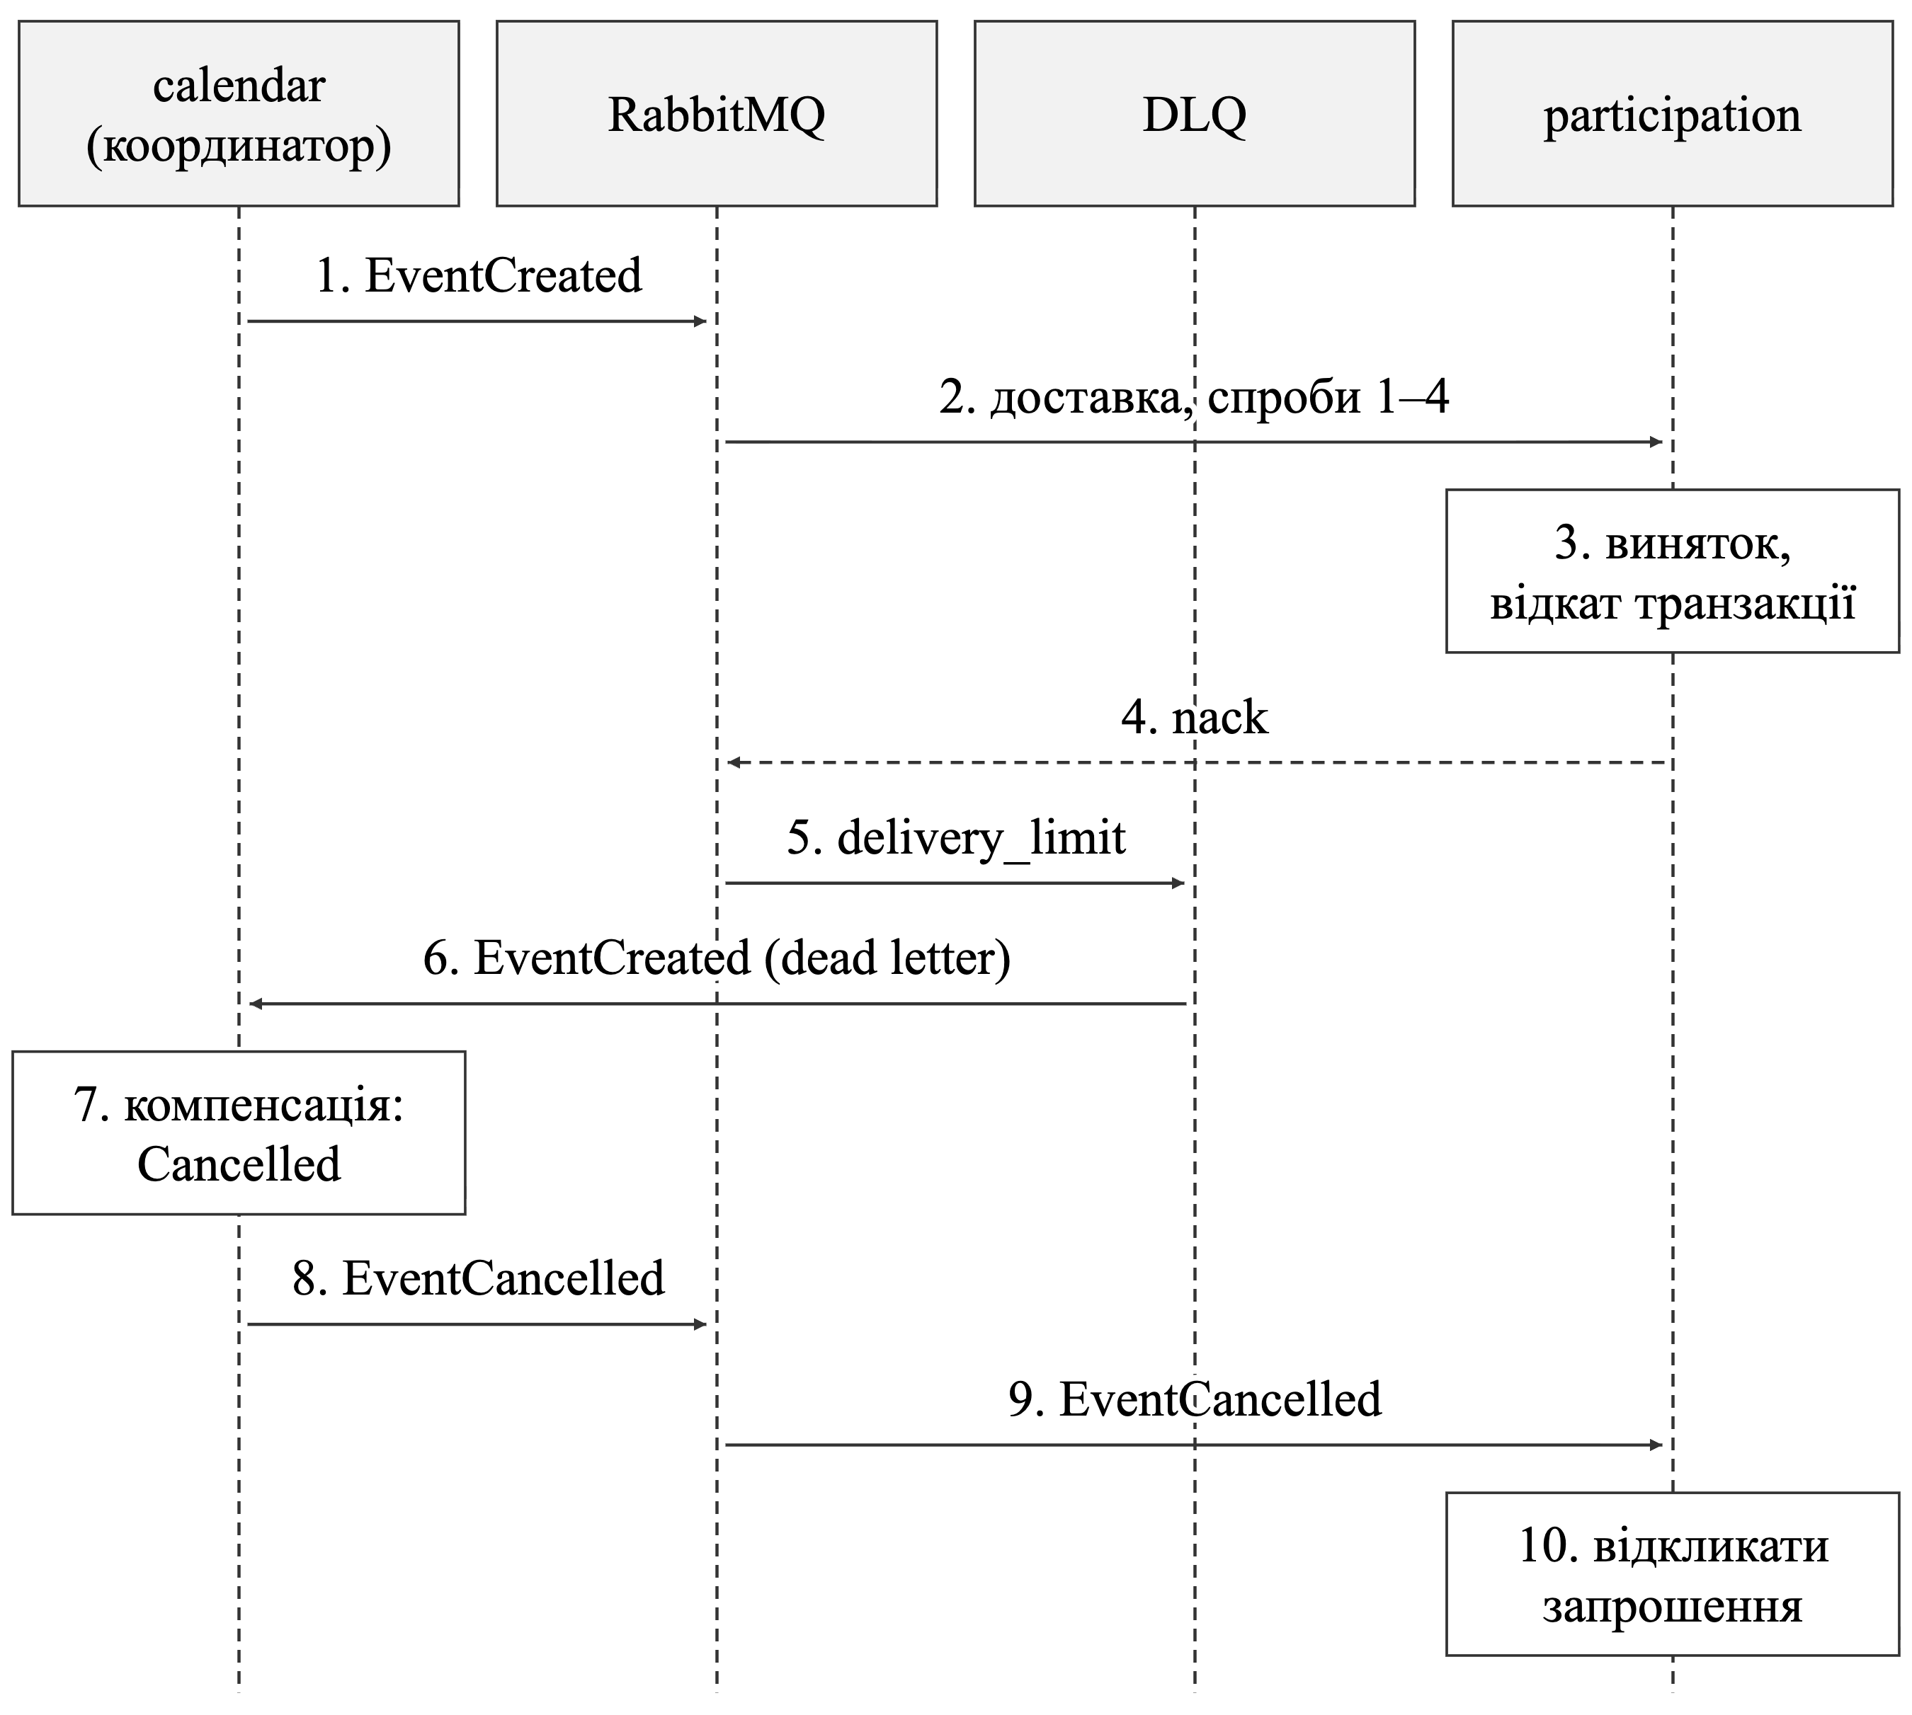
Рисунок 4. Компенсація SAGA створення після потрапляння повідомлення в DLQ
Для SAGA створення компенсація скасовує подію новою версією, а EventCancelled.v1 з причиною SagaCompensation змушує учасника відкликати запрошення. Адресати про них ще не знали, тому листів не надсилається. Для перенесення компенсація повертає попередній час також новою версією: версія не зменшується, і учасники не сприймуть відновлений час як застарілий. Учасник, який встиг застосувати невдале перенесення, повертає попередні відповіді адресатів; якщо його транзакція відкотилася, він лише оновлює знімок події.
Компенсаційні повідомлення також можуть потрапити в DLQ, якщо учасник не зможе їх обробити. Координатор їх не компенсує, а записує в журнал сервісу помилку з вимогою ручного втручання: автоматичний відкат компенсації призвів би до циклу.
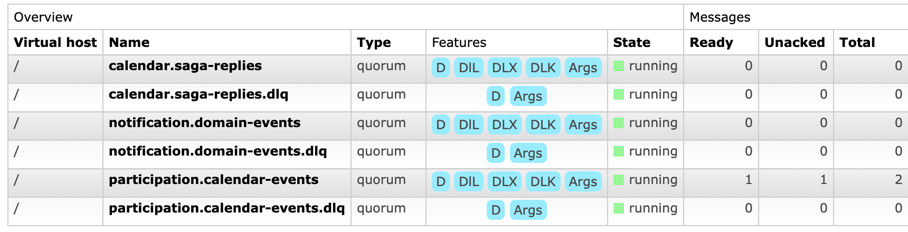
Рисунок 5. Черги RabbitMQ у ЛР3: відповіді SAGA та DLQ
Порівняно з ЛР2 з’явилася черга calendar.saga-replies для відповідей учасників, а DLQ сервісу участі тепер має споживача — координатор SAGA. Знімок зроблено наприкінці сценарію з таймаутом: у черзі participation.calendar-events одне повідомлення обробляється із затримкою (Unacked), а наступне чекає своєї черги (Ready), бо prefetch = 1.

7. Відкат за таймаутом
DLQ спрацьовує, коли учасник відповідає помилкою. Якщо учасник недоступний або обробляє повідомлення надто довго, повідомлення в DLQ не потрапить. Тому кожен рядок sagas має дедлайн (SAGA_TIMEOUT_SECONDS = 30). Фоновий цикл координатора щосекунди вибирає прострочені SAGA запитом SELECT … FOR UPDATE SKIP LOCKED і компенсує їх. SKIP LOCKED дозволяє запускати цю перевірку в кожному екземплярі без подвійної компенсації [10].
Компенсація ідемпотентна незалежно від причини: координатор блокує рядок sagas і компенсує лише SAGA у стані Started. Якщо DLQ і таймаут спрацюють одночасно, другий обробник побачить стан Compensated і нічого не зробить. Запізніла відповідь учасника після компенсації записується в журнал і ігнорується, а наступне повідомлення EventCancelled.v1 прибирає створені учасником запрошення (рисунок 9).

8. Тестування
Скрипт scripts/saga_demo.py виконує сім сценаріїв через шлюз, сам перемикає режим відмови в Consul KV і зупиняє RabbitMQ (таблиця 3). Усі 12 перевірок пройдено (рисунки 6–9).
Таблиця 3. Сценарії перевірки
Сценарій | Отриманий результат
1. Створення, успіх | 202 і Pending; через 0,3 с SAGA Completed, подія Scheduled v2; обидва повідомлення пройшли через outbox; лист надіслано після EventConfirmed.
2. Повторна доставка | Дублікат EventCreated.v1 відсіяно inbox, запрошень не додалося.
3. Перенесення, успіх | SAGA Completed через 0,5 с; відповідь адресата скинуто до Pending для версії 3.
4. Перенесення, збій учасника | Чотири спроби, DLQ, компенсація через 4,4 с: подія v5 із попереднім часом, відповідь Accepted збережено.
5. Створення, збій учасника | Чотири спроби, DLQ, компенсація через 4,3 с: подія Cancelled, запрошень немає.
6. RabbitMQ недоступний | 202 без брокера, повідомлення в outbox; SAGA Completed через 7 с після запуску брокера.
7. Учасник не відповів вчасно | Скасування під час SAGA — 409; компенсація через 30,7 с; відповідь, що надійшла на 45-й секунді, проігноровано, запрошення відкликано.

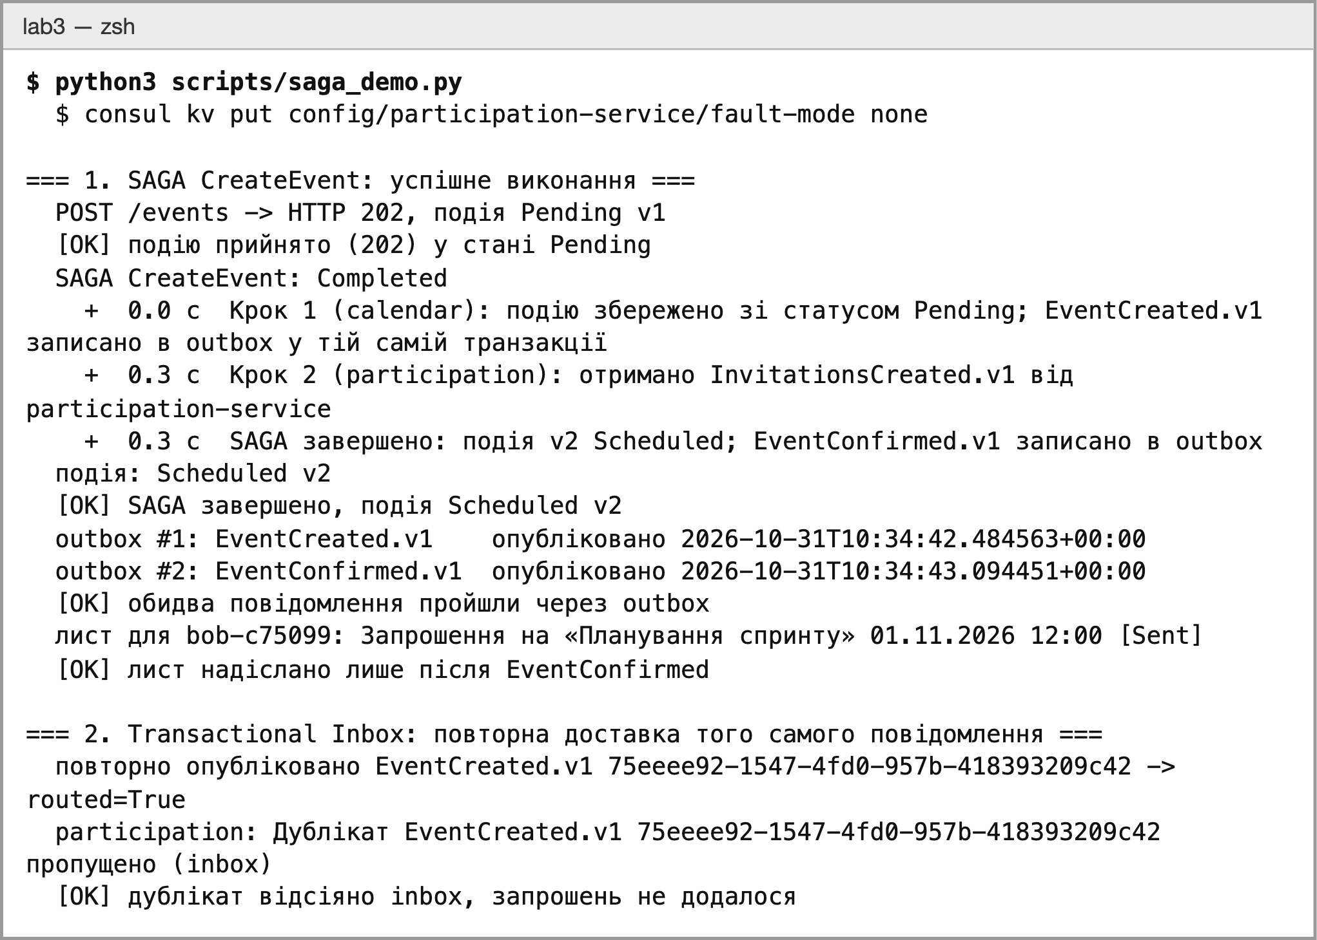
Рисунок 6. Успішна SAGA створення та відсіювання дубліката
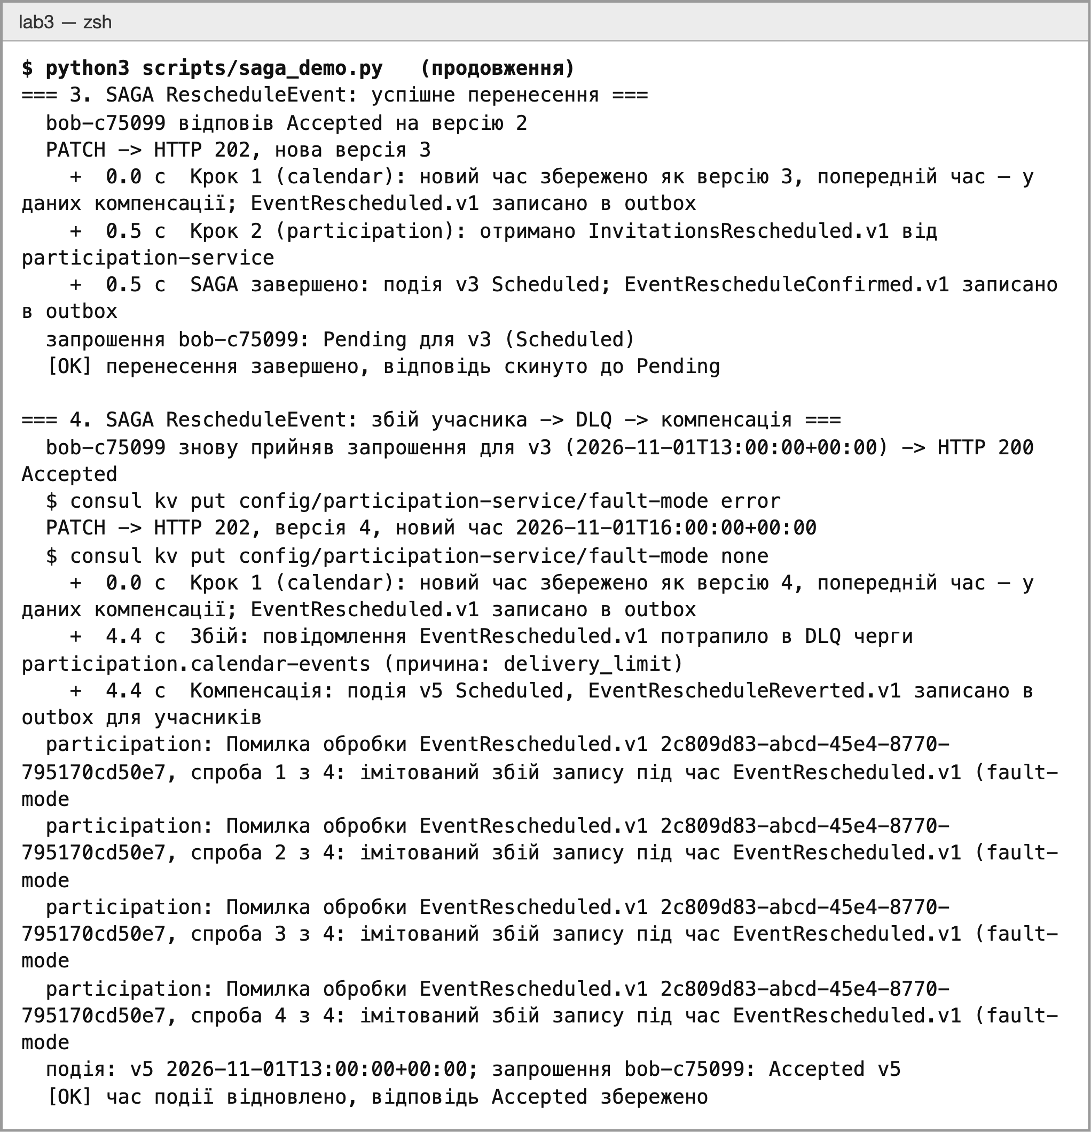
Рисунок 7. SAGA перенесення: успіх і компенсація після DLQ
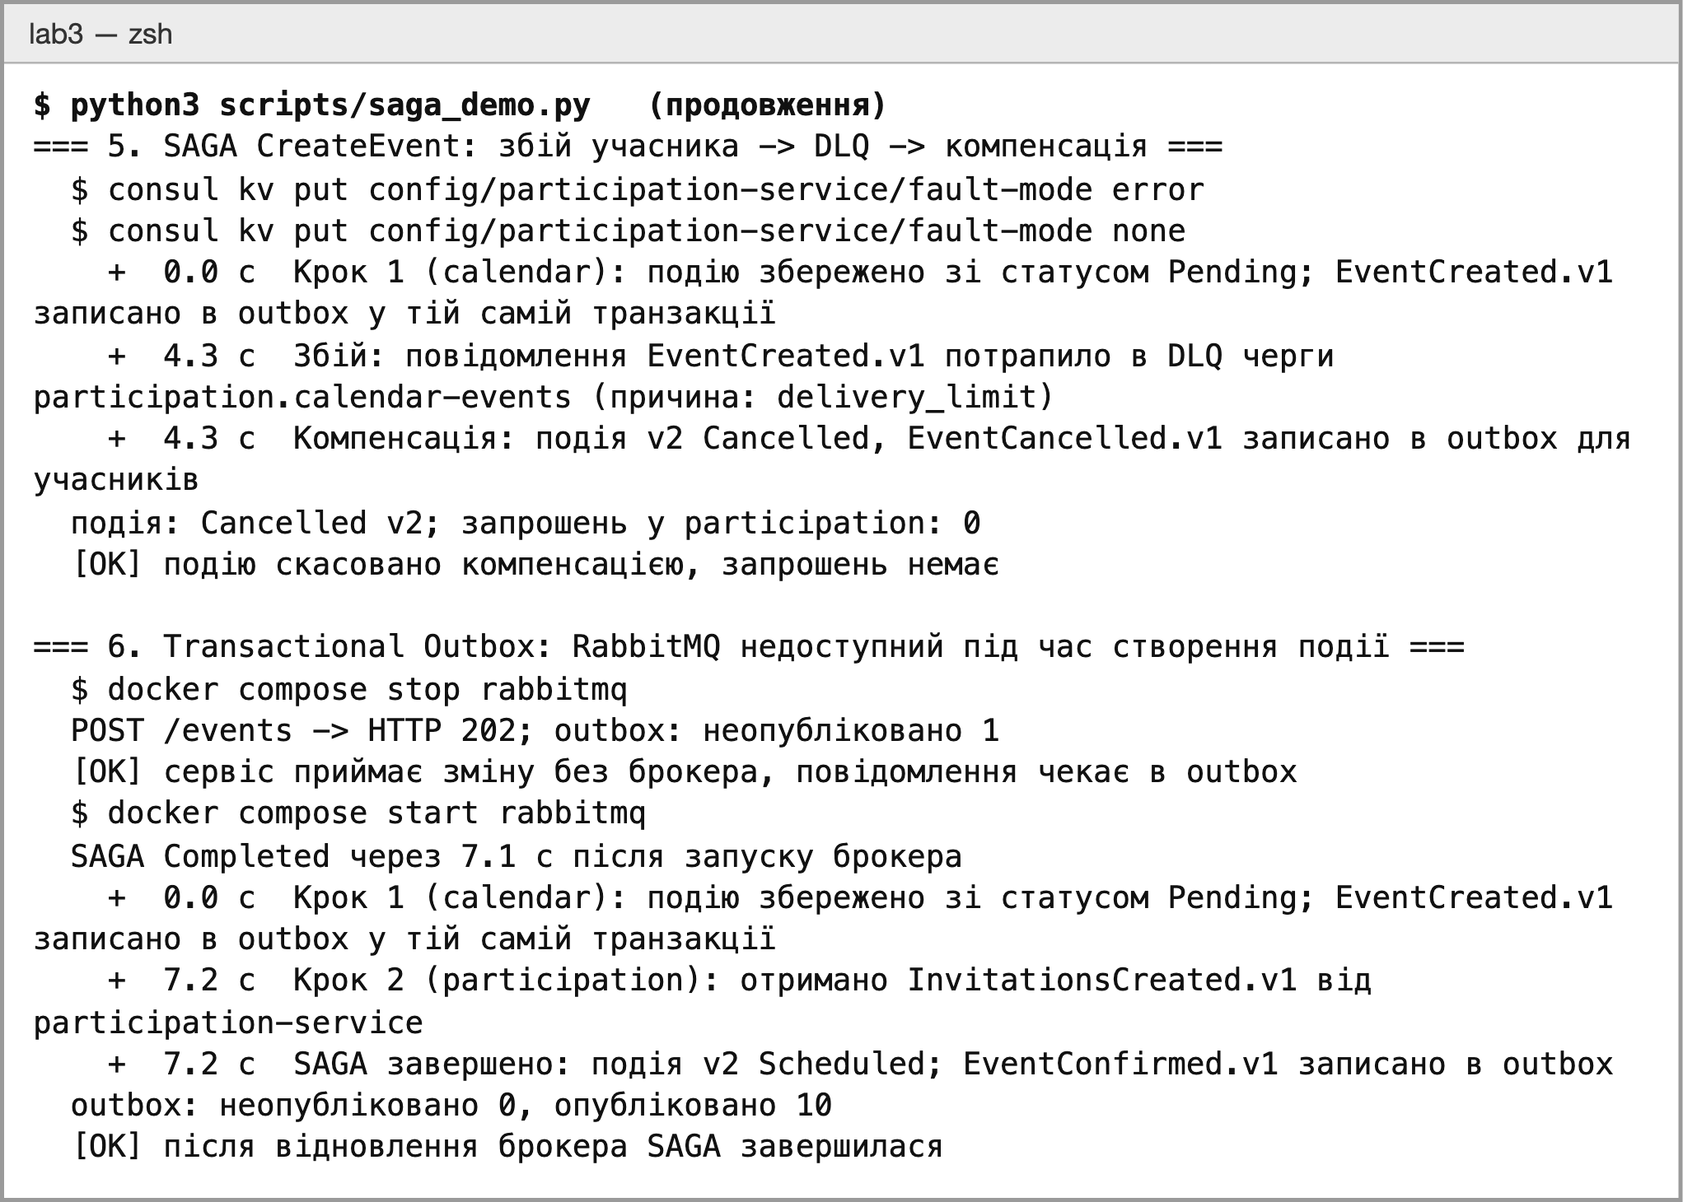
Рисунок 8. Компенсація створення після DLQ і робота outbox без брокера
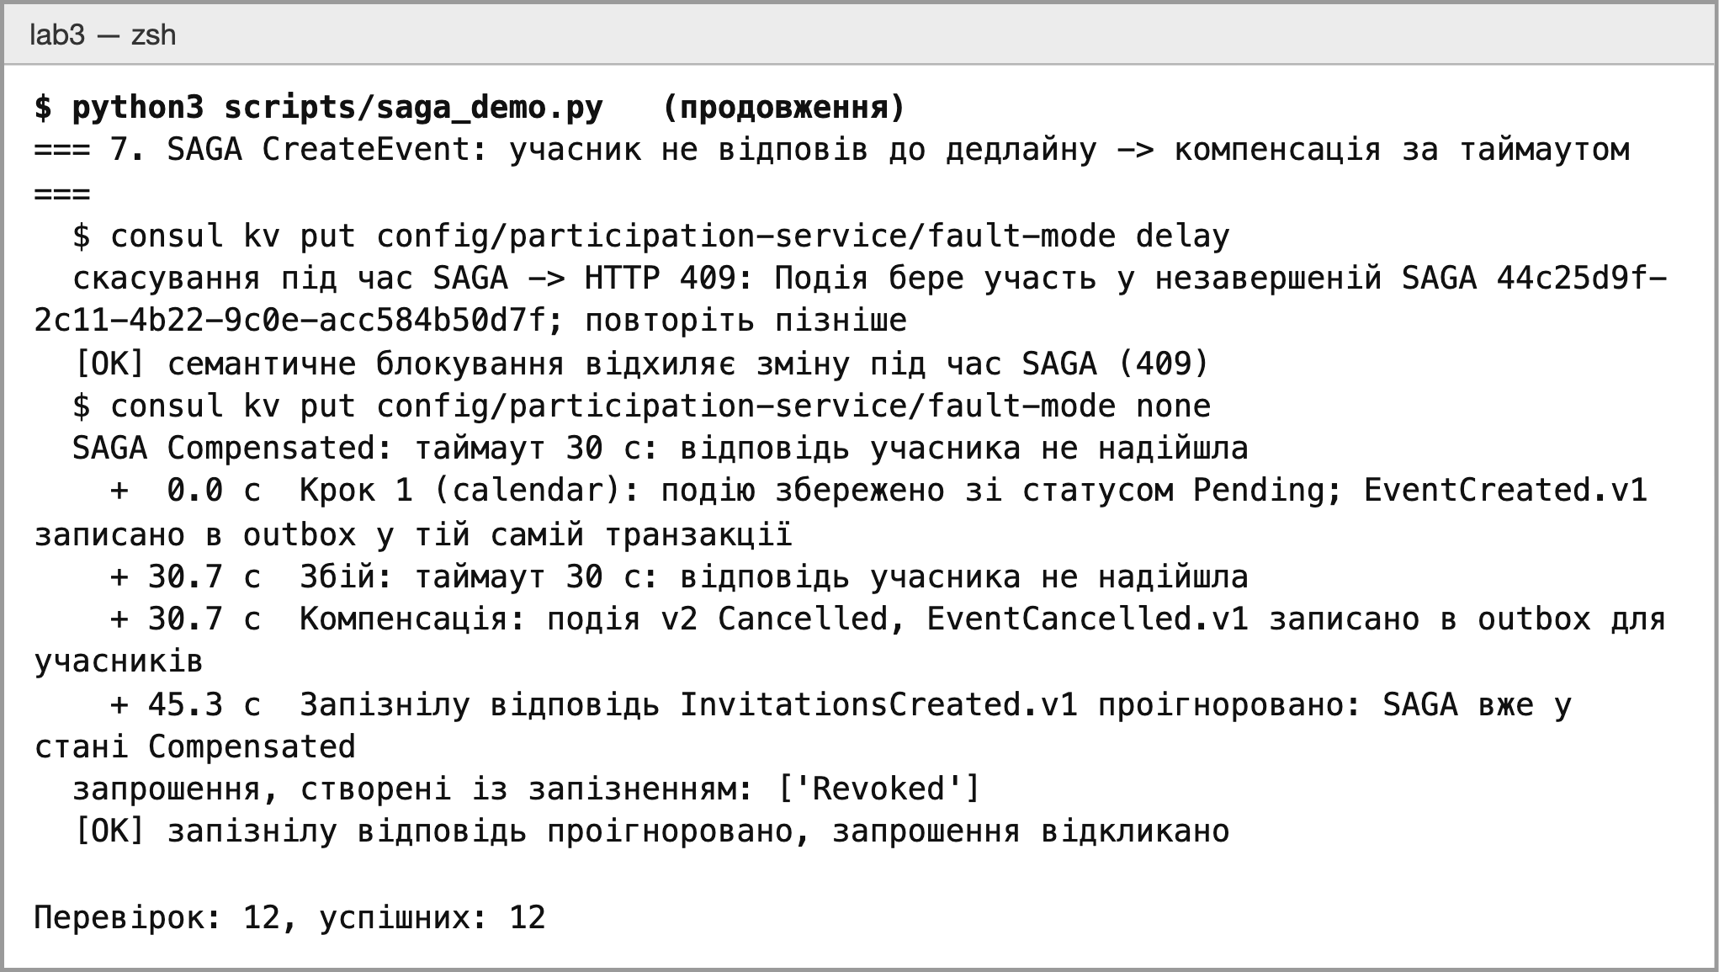
Рисунок 9. Компенсація за таймаутом і запізніла відповідь учасника

9. Відповіді на контрольні питання
Питання 1. Що таке CQRS і які задачі вирішує даний шаблон
CQRS (Command Query Responsibility Segregation) розділяє модель змін і модель читання [11]. Команди проходять через агрегати й перевіряють інваріанти, а запити читають представлення, підготовлені під конкретні сценарії використання. Шаблон дозволяє окремо масштабувати читання й запис, спрощує складні запити та поєднується з подіями: модель читання оновлюється з повідомлень. Ціна — узгодженість моделі читання з часом і більший обсяг коду. У системі елементи CQRS уже є: знімок події в запрошеннях і нагадуваннях — модель читання, яку оновлюють повідомлення календаря, а повна модель події існує лише в calendar-service.
Питання 2. Оркестровка і хореографія
У хореографічній SAGA учасники реагують на події один одного й самі публікують наступні, компенсації теж запускаються подіями. Координатора немає, зв’язність нижча, але ланцюг кроків важко відстежити, а циклічні залежності між сервісами легко пропустити. В оркестрованій SAGA координатор надсилає команди й чекає відповідей, веде журнал і запускає компенсації. Логіка зосереджена в одному місці, але координатор має бути стійким: його стан зберігається в БД, повідомлення проходять через outbox.
У роботі обрано оркестрацію: сервіс календаря і так володіє подією, а журнал SAGA дає одне місце для таймаутів і діагностики. Хореографію з ЛР2 збережено для реакцій, які не потребують відкату, — листів і нагадувань.
Питання 3. Як працюють брокери повідомлень, що таке visibility timeout
Продюсер надсилає повідомлення брокеру, брокер зберігає його в черзі та доставляє споживачам. Споживач підтверджує обробку, і лише тоді брокер видаляє повідомлення. RabbitMQ сам надсилає повідомлення підписаним споживачам у межах prefetch, а повідомлення без підтвердження повертає в чергу після nack або розриву з’єднання [8].
Amazon SQS працює за моделлю pull: споживач забирає повідомлення запитом, і воно стає невидимим для інших споживачів на час visibility timeout, за замовчуванням 30 с [12]. Якщо споживач не видалив повідомлення до кінця цього інтервалу, воно знову стає видимим і буде доставлене повторно. Тому тайм-аут має перевищувати час обробки, а обробник — бути ідемпотентним. Аналогом maxReceiveCount і redrive policy SQS у роботі є x-delivery-limit і DLQ RabbitMQ.
Питання 4. Які бувають гарантії доставки повідомлень
Таблиця 4. Гарантії доставки повідомлень
Гарантія | Суть | Як досягається
At most once (не більше одного разу) | Повідомлення може загубитися, але не повториться | Підтвердження до обробки, без повторів
At least once (щонайменше один раз) | Повідомлення не губиться, але може повторитися | Publisher confirms, ack після коміту, outbox і повтори; використано в роботі
Exactly once (рівно один раз) | Ефект обробки виникає один раз | Між сервісами через мережу недосяжна; на практиці — at least once та ідемпотентний споживач (inbox)

Питання 5. Optimistic vs pessimistic locking
Песимістичне блокування захоплює рядок до зміни (SELECT … FOR UPDATE), і конкурентні транзакції чекають [10]. Воно доречне за частих конфліктів і коротких транзакцій. Оптимістичне блокування нічого не захоплює: запис перевіряє, що версія не змінилася (UPDATE … WHERE version = $2), а в разі конфлікту повертає помилку, після якої клієнт перечитує дані. Воно доречне за рідких конфліктів і довгих сценаріїв, наприклад редагування форми користувачем.
У роботі використано обидва підходи. Запити користувача передають версію в If-Match (оптимістичне блокування, HTTP 412). Транзакції SAGA і обробники учасника захоплюють рядки через FOR UPDATE (песимістичне). Фонові задачі використовують FOR UPDATE SKIP LOCKED і advisory lock, щоб не чекати одна одну [9].
Питання 6. Transactional outbox — що це і навіщо
Transactional outbox — шаблон, у якому сервіс записує повідомлення в таблицю своєї БД у тій самій транзакції, що й зміну даних, а окремий процес публікує ці записи в брокер [4]. Він розв’язує проблему подвійного запису: БД і брокер не мають спільної транзакції, тому без outbox можлива зміна без повідомлення або повідомлення без зміни. Outbox гарантує публікацію зафіксованої зміни і доставку щонайменше один раз; дублікати прибирає inbox споживача. Крім того, сервіс приймає зміни й тоді, коли брокер недоступний (сценарій 6).
Питання 7. SAGA
SAGA — послідовність локальних транзакцій у різних сервісах, де кожен крок має компенсаційну транзакцію [7]. Якщо крок не вдався, виконуються компенсації попередніх кроків у зворотному порядку, і система переходить в узгоджений стан без глобального блокування. На відміну від ACID-транзакції, SAGA не забезпечує ізоляції: проміжні стани видимі, тому потрібні контрзаходи — семантичні блокування, версії, продуманий порядок кроків [5].
Кроки бувають компенсованими, точкою повернення (pivot), після якої SAGA лише завершується, і повторюваними. У роботі EventConfirmed.v1 — точка повернення: після нього надсилаються листи, а компенсація вже не передбачена. Компенсації мають бути ідемпотентними й повторюваними, бо їх доставка теж відбувається щонайменше один раз.

10. Висновки
Систему ЛР2 доповнено Transactional Outbox і Inbox у всіх сервісах, що публікують або споживають повідомлення, та оркестрованою SAGA для створення й перенесення події. Автоматичний сценарій із сімома випадками виконав 12 перевірок без помилок.
Outbox прибрав втрату повідомлень: сервіс приймає зміни навіть при зупиненому RabbitMQ, а після його запуску SAGA завершується за кілька секунд. Inbox і версії подій роблять повторну доставку безпечною.
Відмову споживача виявлено обома способами, які вимагає завдання: через DLQ (компенсація приблизно через 4 с, після чотирьох спроб доставки) і через дедлайн 30 с, коли учасник не відповідає. Компенсації не видаляють даних, а створюють нову версію події, тому порядок версій не порушується.
Ціна рішення — узгодженість з часом і складніший API: подія спочатку перебуває в стані Pending, клієнт отримує 202 і може перевірити стан SAGA. Координатор зосереджує логіку сценарію, але його стан зберігається в БД, тому перезапуск екземпляра не втрачає незавершених SAGA.

11. Список використаних джерел
1. Методичні вказівки до лабораторної роботи № 3 «Забезпечення транзакційності у взаємодії інтелектуальних сервісів» з дисципліни «Інтелектуальні сервіс-орієнтовані системи». Електронний навчальний матеріал. Файл ЛР3_SOA.docx.
2. Заєць Є. А. Звіт про виконання лабораторної роботи № 2 з дисципліни «Інтелектуальні сервіс-орієнтовані системи». Варіант 4. Київ, 2026. Файл ЛР2_SOA_КН-61мп_Заєць.docx.
3. Заєць Є. А. Звіт про виконання лабораторної роботи № 1 з дисципліни «Інтелектуальні сервіс-орієнтовані системи». Варіант 4. Київ, 2026. Файл ЛР1_SOA_КН-61мп_Заєць.docx.
4. Richardson C. Pattern: Transactional outbox. Microservices.io. URL: https://microservices.io/​patterns/​data/​transactional-​outbox.html (дата звернення: 31.10.2026).
5. Richardson C. Pattern: Saga. Microservices.io. URL: https://microservices.io/​patterns/​data/​saga.html (дата звернення: 31.10.2026).
6. Richardson C. Pattern: Idempotent Consumer. Microservices.io. URL: https://microservices.io/​patterns/​communication-​style/​idempotent-​consumer.html (дата звернення: 31.10.2026).
7. Garcia-Molina H., Salem K. Sagas. Proceedings of the 1987 ACM SIGMOD International Conference on Management of Data. New York: ACM, 1987. P. 249–259. DOI: 10.1145/38713.38742. URL: https://doi.org/​10.1145/​38713.38742 (дата звернення: 31.10.2026).
8. Broadcom. Consumer Acknowledgements and Publisher Confirms. RabbitMQ. Офіційна документація. URL: https://www.rabbitmq.com/​docs/​confirms (дата звернення: 31.10.2026).
9. PostgreSQL Global Development Group. 13.3. Explicit Locking. PostgreSQL 16 Documentation. URL: https://www.postgresql.org/​docs/​16/​explicit-​locking.html (дата звернення: 31.10.2026).
10. PostgreSQL Global Development Group. SELECT. PostgreSQL 16 Documentation. URL: https://www.postgresql.org/​docs/​16/​sql-​select.html (дата звернення: 31.10.2026).
11. Fowler M. CQRS. MartinFowler.com. 14.07.2011. URL: https://martinfowler.com/​bliki/​CQRS.html (дата звернення: 31.10.2026).
12. Amazon Web Services. Amazon SQS visibility timeout. Amazon Simple Queue Service Developer Guide. URL: https://docs.aws.amazon.com/​AWSSimpleQueueService/​latest/​SQSDeveloperGuide/​sqs-​visibility-​timeout.html (дата звернення: 31.10.2026).
13. Broadcom. Dead Letter Exchanges. RabbitMQ. Офіційна документація. URL: https://www.rabbitmq.com/​docs/​dlx (дата звернення: 31.10.2026).
14. Broadcom. Quorum Queues. RabbitMQ. Офіційна документація. URL: https://www.rabbitmq.com/​docs/​quorum-​queues (дата звернення: 31.10.2026).
15. HashiCorp. KV Store – HTTP API. Consul. Офіційна документація. URL: https://developer.hashicorp.com/​consul/​api-​docs/​kv (дата звернення: 31.10.2026).

